МУНИЦИПАЛЬНОЕ БЮДЖЕТНОЕ ДОШКОЛЬНОЕ ОБЩЕОБРАЗОВАТЕЛЬНОЕ УЧРЕЖДЕНИЕ
«Детский сад №5»
Краснодарский край Белоглинский район село Новопавловка ул. Соболя 58д

ПРОЕКТ ТЕАТРАЛИЗОВАННОГО ПРЕДСТАВЛЕНИЯ
«СВАДЬБА НА КУБАНИ»

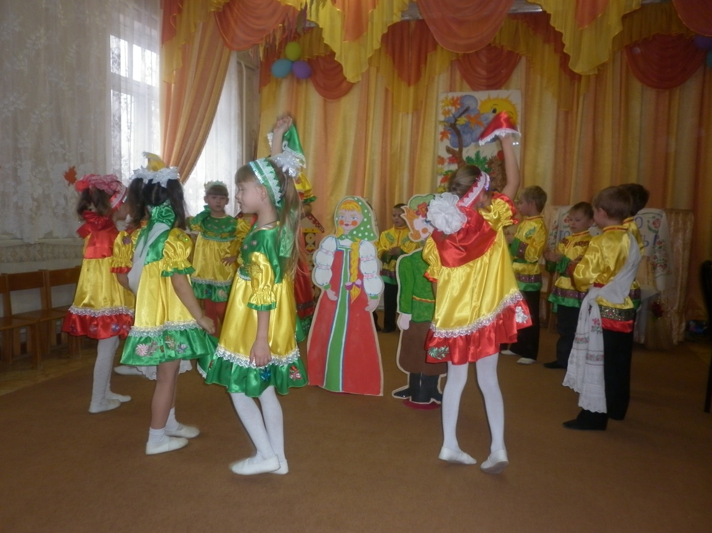

Автор проекта: КОНИК ТАТЬЯНА МИХАЙЛОВНА
Музыкальный руководитель
Первой квалификационной категории

с. Новопавловка 2012г.
Проект театрализованного представления
«Свадьба на Кубани»

Вид проекта: краткосрочный.
Продолжительность проекта: с 1 сентября по 28 октября
Участники: дети, родители, педагоги.
Актуальность проекта:
Старая поговорка гласит: «Всё новое – хорошо забытое старое». Своя культура выделяется человеком как особенная, первая с которой он, как правило, свыкается, сживается, которую впитывает, как принято говорить, с молоком матери. Вероятно , поэтому рано или поздно человек начинает присматриваться к культуре прошлого. На сегодняшней день, можно увидеть возрождение интереса к национальной культуре, к обрядам и обычаям наших предков, к их традициям. Значение культуры собственного народа, умение понять её желание приобщиться к её дальнейшему развитию может стать активной творческой деятельности человека, если его знакомить с родной культурой с самого раннего детства. Ребёнок нуждается в помощи, чтоб приобщиться к удивительной стране прошлого, узнать о жизни предков их традициях и обычаях.
При выборе данной темы руководствовалась следующими параметрами
- Сюжет интересный для детей
- Доступно для исполнения
- Актуально для сегодняшнего дня, в свете возрождения традиций своего народа, повышения нравственности, семейных ценностей.
Мой выбор пал на проведение это праздника, так как фольклор благотворно влияет на детей, развивает их творчество. Знакомя дошкольников с народными традициями, народными песнями, танцами , играми . Посредством общения с народным искусством происходит обогащение души ребёнка, прививается любовь к родному краю. Народное искусство передаёт новым поколениям национальные традиции и формы отношения к миру. Всё это наполняет внутренний мир ребёнка, воспитывает гордость за свой народ, поддерживает интерес к своей культуре, культуре своего края.
Музыкальный репертуар, представленный в проекте мелодичен и несложен в исполнении. Сюжет учит добру, воспитывает уважительное отношение к семейным ценностям, к традициям своего народа
Концептуальная идея проекта: раскрытие всех потенциально заложенных возможностей и способностей детей средствами музыкальной деятельности
Цель: формирование основ культуры ребёнка, воспитание патриотизма, любви к родине, уважительное отношение к семейным ценностям, к истокам народной культуры, к народным традициям.

Задачи:
- формировать основы национального самосознания
- воспитывать интерес к истории и традициям своего народа
- развивать эмоциональную отзывчивость и восприимчивость , которые дают возможность широко использовать воспитательное воздействие праздника
- обогащать впечатления детей, знакомя их с разнообразными жанрами фольклора, средствами их выразительности
- знакомить со значительной частью культурного опыта наших предков: жилище, предметы быта, ремёслами, фольклором, народными музыкальными инструментами, традициями и декоративно-прекладным искусством.
- пополнять словарный запас, развивать выразительность речи
- развивать артистические способности детей и взрослых через театрализованную деятельность
- развивать уважительное отношение к семейным ценностям
- совершенствовать двигательные способности детей, вырабатывать гибкость и выносливость.

Этапы реализации проекта:
1 Составление учебно-тематического плана:
План составляется с учетом, что в театрализованной деятельности естественно интегрируются следующие виды художественной деятельности:
- музыкальная( слушание музыки , пение , движение, игра на детских музыкальных инструментах);
- изобразительная(рисование, конструирование, изготовление декораций идр)
- художественное слово (сказка, пестушки , заклички , скороговорки , заклички и тд.)

Виды художественной деятельности
музыкальная | ИЗО | хореография | Художественное слово

Приложение №

«Колосок»
(осеняя сказка для детей)

Цель: развитие творческих способностей, приобщение к культуре своего народа, воспитывать уважительное отношение к труду. Создать хорошее настроение, вызвать эмоциональный отклик.

роли | Музыкальный репертуар | Атрибуты
Сказочница, Петушок, Курочка, Мышки, Картошка, Капуста,  Лук, Морковь, Шофер | Народная музыка (Запись, оркестр народных инструментов), «Петушок», «Мы на луг ходили», «Дождик», «Ладушки», «Танец с листьями», «Песня про осень» | Колосья, погремушки, бубны, руль, осенние листья.

Сказочница:
Ну-ка, деточки – голубочки,
Сядем рядышком на стульчики
Тот, кто любит сказки слушать,
Держит ушки на макушке!
Посмотрите: теремок
В теремке петух живёт
Всех разбудит по утру
Звонкое «Ку-ка-ре-ку»
Из терема выходит Петушок, дети, давайте ему песенку споём.
Песня «Петушок»
Петушок:
Ку-ка-ре-ку! Ко-ко-ко!
Солнышко уж высоко!
Курочкам пора вставать
Цыплятам зёрнышки искать
Сказочница:
Курочка хохлатка по улице идёт
Маленьких цыпляток за собой ведёт

Курочка:
Ко-ко-кр , ребятки, ко-ко-ко, цыплятки!
Будем мы искать зерно, очень вкусное оно.
Петушок:
Эй, весёлые цыплята и утята и котята
Выходите поиграть, выходите погулять!
Хоровод «Мы на луг ходили»
Сказочница:
Пели, шумели дети
И нашёл Петушок на дорожке
Пшеничный колосок
Петушок:
Нет, клевать я погожу, зёрна в землю посажу
Дождь пойдёт, взойдёт пшеница,
Подрастёт, заколоситься,
Даст для курочек она много нового зерна!
Сказочница:
Это дело не плохое, но вспахать ведь надо поле
Тяжкий труд для одного
Петушок
Тяжкий, это ничего!
Позову соседей наших, вместе мы быстрее вспашем
Вместе мы быстрее вспашем
Мышки , эй! Пора вставать, землю будем мы пахать!
Входят два мышонка
Мышата:
Мы работать не хотим, лучше мы ещё поспим
Мышата садятся на лавочку и засыпают, Петушок уходит
Сказочница:
Вспахал землю Петушок, посадил он колосок
Выходит Петушок.
Петушок:
Просыпайтесь , малыши, надо дождик попросить
Что б полил землицу, чтоб росла пшеница!
Мышата:
Работать не желаем, мы лучше поиграем.
Сказочница:
Ребята, помогайте, дождик, закликайте!
Дети зовут дождик:
Дождик лей, лей, на траву и на людей
Дождик, дождик поливай, будет славный урожай
Песня о Дождике
Сказочница:
Вот и летечко настало у Петуха забот не мало
Поливает огород, смотрит, что, где, как растёт
Петушок:
Урожай пора снимать, кто поможет убирать?
Мышата :
Работать не желаем, мы лучше поиграем
Петушок:
Им бы только веселиться, не хотят они трудиться
Сказочница:
Петя, милый посмотри, ребятишки к нам пришли
У них руки золотые, вот помощники какие
Петушок:
В круг помощники вставайте, урожай наш убирайте!
Стихи овощей.
Песня Огородная – хороводная
Сказочница:
Листья опадают, осень наступает
Потемнело небо, скоро дождь польёт
Песня про осень.
Петушок:
Вышел, мышки я на поле, колосков там просто море
Без начала, без конца, видно жать пришла пора
Мышата:
Работать не желаем, мы лучше поиграем
Петушок:
Ладно, сделаю всё сам, только как не стыдно вам!
Петушок собирает колоски и уходит
Сказочница:
Только ветер ветку тронет
Жёлтый лист она уронит
С ветки как парашютист
Полетит на землю лист
Если в лужу попадёт, как кораблик поплывёт
Танец с осенними листьями
Выходит Петушок со снопом
Петушок:
Посмотрите-ка, мышата, урожай какой богатый?
Надо сноп обмолотить и на мельницу свозить
Чтоб намолотить муки, да напечь нам пироги!
Мышата:
Мы работать не хотим, мы немножечко поспим.
Сказочница:
Рассердился петушок, молотить один пошёл
Сам на мельницу сходил, сам и тесто замесил
Всё мышатам нипочем, спят те крепко сладким сном!
Входит Петушок с пирогом
Сказочница:
Мышки сразу прибежали, пирожок лишь увидали
Мышата:
Ой, как вкусно пахнет здесь, пирога хотим поесть
Петушок:
А кто землю пахал, а зёрнышки сажал
Кто поле поливал
Кто колосья жал, кто молотил
Кто на мельницу возил?
Мышата:
Всё ты Петушок, всё ты
Петушок:
Лодырям и болтунам, пироги-то я не дам!
Сказочница:
Вам захотелось угощенья, придется попросить прощенья.
Подводит мышат к Петушку
Мышата:
Будем мы теперь трудиться, обещаем не лениться!
Петушок:
Ну-ка тесто замесите, да оладьев напеките
Песня «Ладушки»
Сказочница:
Вот и весь наш сказ, а ребятам есть наказ
Кто любит труд, того люди чтут
А вы-то дома помогаете?
От дела-то не убегаете?
Ну, тогда вам, детки, от меня угощение!

Постановочная работа с детьми и взрослыми

П
Учебно - тематический план
(Сентябрь – октябрь 2012 год)

Виды художественной деятельности
музыкальная | изо | Художественное слово | Хореография, игры
1. «Осень» из альбома «Времена года» П.И. Чайковского., музыка из кинофильма «Шербудские зонтики»  2. Пение: Журавушка муз: Зарецкой., частушки., В низенькой светёлке. «Величальная»., «Вьюн над водой».  3. Пляски, хороводы: «Сударушка» народный танец., «Посеяли лён за рекой» народный хоровод.. «Ты река ли моя реченька» хоровод девочек.  «Танец с платочками»., «Коробейники».  4. Игра на детских музыкальных инструментах «Русская изба» муз: Зарецкой.  5. Игра «Бояре, а мы к Вам пришли». | 1. Отобразить в рисунках своё впечатление  2. Изготовление пригласительный билетов  3. Принять участие в изготовлении атрибутов | 1. Чтение русской народной сказки «Царевна-лягушка»  «Беседа о сказке  2. Чтение произведений малой фольклорной формы( потешки скороговорки и т. д.)  3. Заучивания стихов | 1 Постановка танцев

Необходимый реквизит для постановки представления
Изготовление атрибутов | ответственные | Оформление сцены | Ответственные
Ростовые куклы жениха и невесты, лотки коробейников, лощадка | Музыкальный руководитель, инструктор по физическому воспитанию, логопед | Элементы ремёсел, народных промыслов, убранство хаты. | воспитатели

Обсуждение представления со специалистами и воспитателями. Формирование творческой группы родителей, которая поможет в изготовлении атрибутов.варительная работа с детьмиостановочная работа с детьми и взрослыми
Постановочная работа с детьми проводилась в форие игры во время НОД. Основное задачей этой деятельности было освоение текста. Проводилась постановка танцев и хороводов

Постановочная работа с детьми

Постановочная работа с детьми проводиться в форме игр и образовательной деятельности . Основным было освоение текстов, работа над выразительностью речи, пластики.

Показ театрализованного представления

Данный этап предпологаетсозданиеигровой ситуации: «Мы артисты!». С детьми клеиться афиша, раздаются пргласительные билеты родителям. Воспитатели помогают организовать игры с представлением профессий «гример», «костюмер». Перед представлением создать праздничную атмосферу , чтобы каждый участник представления , пережил успех свой и коллективный.

Обыгрывание представления.

- Обсуждение проекта
- Просмотр видиозаписи
- Повторение представления

Обсуждение с детьми результатов представления по вопросам

- Понравилось ли представление?
- Что больше всего запомнилось?
- Тебе понравилась твоя роль?
- Не боялся ли ты играть на сцене?
- Кто тебе помог стать артистом?
- Какого героя ты хотел бы сыграть?
- Хотел бы ты ещё участвовать в представлениях?

